Wyposażenie studia fotograficznego - jak wybrać statyw studyjny
Każdy profesjonalny fotograf marzy o posiadaniu własnego studia fotograficznego. Nie jest to jednak sprawą łatwą. Na rynku znajduje się wiele akcesoriów do studiów fotograficznych. Jednymi z najważniejszych są statywy studyjne służące przede wszystkim do mocowania lamp oraz innych akcesoriów np: softboxów czy oprawek. Tła fotograficzne również świetnie zawiesić przy pomocy statywów studyjnych. Jak widać statywy studyjne mają spore zastosowanie - jak są zbudowane i na co zwrócić uwagę przy ich wyborze?

Statywy studyjne - budowa
Statywy studyjne składają się głównie z czterech elementów - nogi, stopki, kolumna oraz głowica. Nogi złożone z trzech części o stabilnych połączeniach. Stopki to przeważnie gumowe zakończenia nóg, w plenerze przydają się jednak innego zakończenia nóg - długie kolce, talerzyki. Kolumna umożliwia wyciągnięcie statywu jeszcze wyżej jednak należy jej do tego celu używać jeśli nie wystarczy nam długość nóg. I najważniejszy element czyli głowica. Głowica statywu studyjnego powinna być dość ciężka, wykonana z mocnych i trwałych materiałów. Łączy ona aparat lub inne akcesoria foto z statywem studyjnym.

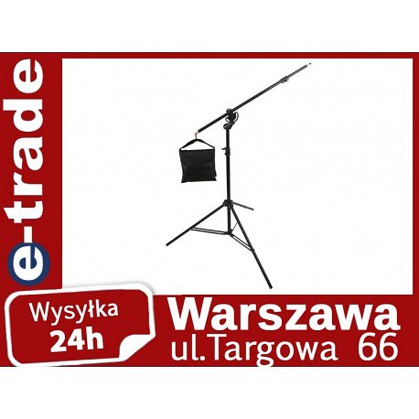
Co wziąć pod uwagę przy wyborze statywu studyjnego?
Od tego jaki model statywu studyjnego powinniśmy zakupić zależy wiele czynników. Po pierwsze musimy zastanowić się jaka jest wielkość oraz wysokość studia fotograficznego, w którym będziemy robić zdjęcia. Drugim ważnym aspektem jest wielkość akcesoriów, które zamierzamy montować przy pomocy statywu studyjnego. Istotna też jest ich waga, obiekty cięższe będą wymagać porządniejszych, bardziej wytrzymałych statywów. Samo kupno statywu studyjnego to jednak nie wszystko, do montowania niektórych akcesoriów foto wymagane są dodatkowe elementy do statywów takie jak żuraw oświetleniowy.
Wysokiej jakości statywy studyjne znaleźć możemy w internetowych sklepie fotograficznym E-trade.

